TRIUGGIO – 13 FEBBRAIO 2022

ME.PA. DUATHLON CROSS 2022

CIRCUITO CROSS 2022

TITOLO REGIONALE
ASSOLUTO

GARA SILVER
INDICE

- Organizzazione
- Come raggiungere Triuggio (MB)
- Programma gara
- I percorsi
- Modalità di iscrizione
- Condizioni di partecipazione
- Montepremi e Premiazioni
- Informazioni
- Alberghi
ORGANIZZAZIONE

ORGANIZZATORE: A.S.D. POLISPORTIVA TEAM BRIANZA
REFERENTE: LISSONI FABIO
TELEFONO: +39 3395488387

EMAIL: dxbrianza@gmail.com
WEB: www.triathlonteambrianza.it https://www.facebook.com/DuathlonCrossdellaBrianza/

DIRETTORE DI GARA: FABIO LISSONI
DELEGATO TECNICO:

2. COME RAGGIUNGERE TRIUGGIO
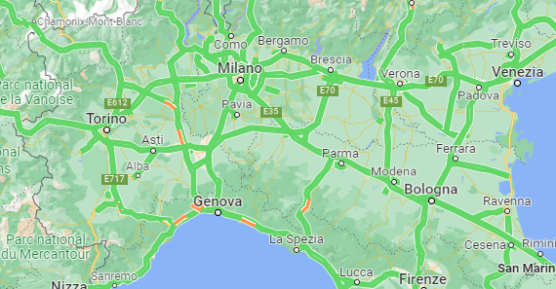

In auto
Per chi arriva dall'autostrada A4 -E64 prendere Uscita Cinisello B. proseguire per SS36 direzione Lecco e prendere uscita SEREGNO-SAN SALVATORE e seguire le indicazione per Triuggio(circa 6 km di statale)via Aldo Moro

In treno
Da Milano Porta Garibaldi Prendere la linea ferroviaria Suburbana Milano-Lecco
In 25 minuti sarete alla fermata MACHERIO-CANONICA per chi soggiornera’ all’Hotel Fossati
In 30 minuti fermata TRIUGGIO-PONTE ALBIATE (Campo Gara)
Possibilita’ di trasporto bici nel vagone predisposto

In aereo
Aeroporti di Linate,Malpensa, Orio al Serio.
Per trasporto privato contattare Organizzatore(Lissoni Fabio 3395488387)
Da ciascun aeroporto prendere le rispettive navette per la stazione di Milano Porta Garibaldi .

3. PROGRAMMA GARA

Sabato 12 febbraio

18:15 Briefing online

Domenica 13 febbraio
08:00 – 10:30 Ritiro pettorali e pacchi gara (centro eventi via Aldo Moro)
10:00 Apertura zona cambio
11:15 Chiusura zona cambio
11:30 Partenza gara femminile
11:31 Partenza gara maschile
14:00 Premiazioni (sul campo gara)

4. I PERCORSI

DUATHLON SPRINT | RUN | BIKE | RUN
 | 3 Km | 15 Km | 1,5 Km

RUN - 1 LAP di 3 KM
Prevalentemente sterrato.
Giro di 3 km da ripetere 1 volta

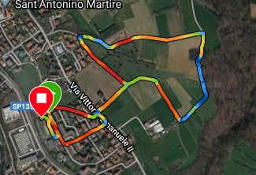
Si partirà dal centro eventi e i primi 300 metri saranno su strada asfaltata per poi entrare nel tratto sterrato lungo circa 2200 mt (non presenta grosse difficoltà altimetriche), per poi ultimare la frazione con gli ultimi 500 mt su asfalto.
Si ripassa sotto l’arco della partenza prima di entrare in zona cambio.

BIKE - 2 LAP
Si affrontera’ un 'lancio’ di 1 km che portera’ sul circuito che sara’ da ripetere 2 volte.
Si fara’ poi di nuovo il bastone (diverso da quello di andata) di 1 km per tornare in zona cambio
totale km 15
Si consiglia di provare il percorso prima della gara.

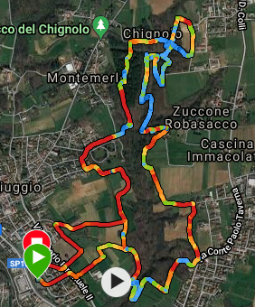

TERZA FRAZIONE RUN 1,5 KM
Frazione su giro unico, con circa 750 mt su asfalto e 750 su terreno sterrato
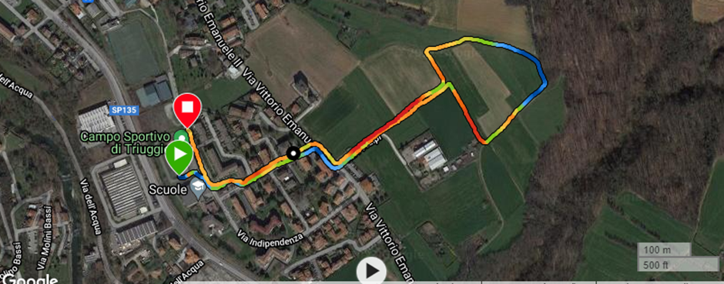

5. MODALITÀ DI ISCRIZIONE

TASSA D'ISCRIZIONE:

Elite - Age group  Under 23 – S1  Junior  Youth B | 40 euro  25 euro  15 euro  8 euro

Iscrizioni :
https://join.endu.net/entry?edition=71815
Ogni 10 iscrizioni di atleti dalla categoria S2 a salire,l’undicesima sara in omaggio (direttamente su endu.net)
Nel pacco gara sarà incluso un gadget tecnico più un prodotto in natura del territorio.

Chiusura iscrizioni: martedì 8 febbraio 2022 alle ore 23:59.

6. CONDIZIONI DI PARTECIPAZIONE

La quota dell’atleta non e’ né rimborsabile ne cedibile , tranne per i seguenti motivi:
-SE SEI ISCRITTO E NON PUOI PARTECIPARE CAUSA POSITIVITA’ COVID(QUARANTENA ESCLUSA) CONTATTA LA SEGRETERIA dxbrianza@gmail.com (TRASFERIMENTO DELLA QUOTA ALL’EDIZIONE SUCCESSIVA)
-IN CASO LA MANIFESTAZIONE VENGA ANNULLATA CAUSA COVID NON PIÙ TARDI DI 72 ANTECEDENTI ALLA GARA L’ATLETA POTRA’ SCEGLIERE TRA IL RIMBORSO OPPURE LA PARTECIPAZIONE ALL’ EDIZIONE SUCCESSIVA
Tempo limite prima frazione corsa+bike: 2 ore
Percorso chiuso al traffico
Ogni concorrente rinuncia espressamente ad avvalersi dei diritti all'immagine durante la prova così come rinuncia a qualsiasi ricorso contro l'organizzazione ed i suoi partner abilitati, per l'utilizzo fatto della sua immagine.

Per Tutto quello che non e’ stato specificato qui sopra si farà riferimento al regolamento federale che troverete sul sito:
www.fitri.it

7. MONTEPREMI E PREMIAZIONE

Saranno premiati i primi 3 uomini /donne assoluti, i primi 3 uomini/donne di ogni categoria.

Verranno premiate le prime 3 squadre del circuito al termine della
prima tappa

Saranno premiati Primo Uomo e Prima donna Campioni Regionali

Per il montepremi si fara’ riferimento a quanto stabilito dalla circolare gare 2022

8. INFORMAZIONI

Assistenza sanitaria: medico di gara; ambulanza
Ospedale allertato: Ospedale di Carate Brianza
Medico di gara:

Cronometraggio: cronometraggio elettronico a cura di otc-srl
Ristoro: immediatamente dopo il traguardo verrà fornito ai concorrenti un sacchetto contenente generi alimentari. (vale come ristoro/pasta party nel rispetto delle regole anti covid)
PARCHEGGI:
Ci saranno 2 parcheggi di fianco al centro eventi in via Aldo Moro Triuggio,al loro riempimento procedere nei seguenti parcheggi:
Stazione di Triuggio(Via Petrarca), l’area parcheggio via Aldo Moro 5 (ATTENZIONE A CHI MONTA LE BICI SUL TETTO AL SOTTOPASSAGGIO) e il cimitero di Canonica sulla strada provinciale 135

9. ALBERGHI - RISTORANTI

-Hotel Fossati (www.hotelfossati.it)
-B & B Il Cibreino (www.ilcibreino.it)
-B & B Il Chignolo a Triuggio : bebilchignolo@yahoo.com
tel 3381732041 Mauri Diego
-Ristorante La Lampara
https://www.facebook.com/lalamparamonza/
https://instagram.com/la_lampara_monza?utm_medium=copy_link

